Sponsoren
des Gmundner Kammerchores

Asamer Kies- und Betonwerke
Barlian Installations-GmbH
Buchinger Reisen
Esplanaden-Café Baumgartner
Forstinger Moden
GASPO Sportartikel und Gartenmöbel
Gmundner Fertigteile
Gmundner Milch
Hufnagl SPAR-Markt
Kieninger Bauunternehmung
Kostial Malereibetrieb
Lagerhausgenossenschaft Gmunden-Laakirchen
Land Oberösterreich
Mühringer Personal
Nussbaumer Baustoffe
Oberbank Gmunden
Poll & Co Transporte
Raiffeisenbank Ohlsdorf
Raiffeisenbank Salzkammergut
Reingruber Bäckerei
REMAX Steinkogler Immobilien
Rohrdorfer Zement Hatschek
Stadtgemeinde Gmunden
Stern & Hafferl Verkehrs-GmbH
STRABAG AG
Swoboda Automobile
Thalhammer Farben
VKB Gmunden
WKO Gmunden

Vielen Dank!
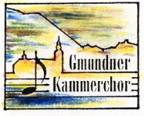

www.gmundnerkammerchor.at
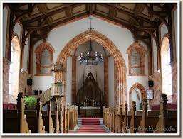
Donnerstag, 21.3.2013
20:00 Uhr
Bad Ischl
Evangelische Kirche

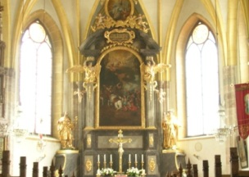
Freitag, 22.3.2013
20:00 Uhr
Bad Aussee
Kath. Pfarrkirche

Samstag, 23.3.2013
20:00 Uhr
Gmunden
Pfarrkirche Ort

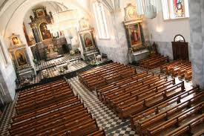
Palmsonntag, 24.3.13
20:00 Uhr
Gosau
Katholische Pfarrkirche

Eintritt: freiwillige Spenden

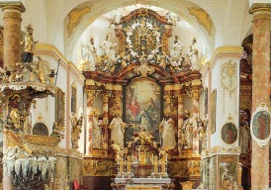
Dienstag, 26.3.2013
20:00 Uhr
Traunkirchen
Pfarrkirche

Passionskonzerte 2013

EHRE SEI DIR, CHRISTE

Salzkammergut Chorprojekt
mit Christian Krenslehner

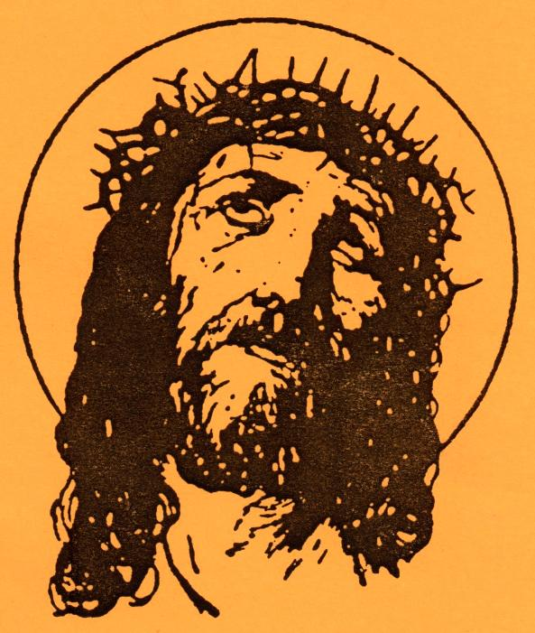

Donnerstag, 21.3. Bad Ischl, Evangel. Kirche
Freitag, 22.3. Bad Aussee, Kath. Pfarrkirche
Samstag, 23.3. Gmunden, Pfarrkirche Ort
Palmsonntag, 24.3. Gosau, Katholische Pfarrkirche
Dienstag, 26.3. Traunkirchen, Pfarrkirche

jeweils 20:00 Uhr

Eintritt: 10 Euro
Kartenverkauf jeweils an der Abendkasse
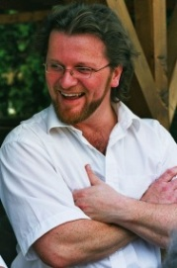
Chorleiter: Christian Krenslehner

Seine Liebe zur Musik wurde schon in der Musikhauptschule in Aspach geweckt. Er sang Sopran bei Kinderoratorien und lernte Zither. Schon 1989 begann er am Bruckner-Konserva-torium in Linz die Ausbildung in Instrumental- und Gesangspädagogik mit Schwerpunkt Volksmusik. Sologesang, Steirische Harmonika, Hackbrett, Dirigieren und Klavierspiel kamen dazu.

1993 nach Abschluss des Studiums – er war bereits Leiter des Chores Traunkirchen – gründete er die Traunsee-Musi und über-nahm 1995 das Vokalensemble Bad Ischl. 1996 beendete er das Chorleiterstudium und übernahm die Leitung des Gmundner Kammerchores, nachdem Konsulent Alois Schausberger nach 31 Jahren diesen Chor abgegeben hatte.

Jetzt unterrichtet Christian Krenslehner an der Musikschule Bad Ischl und der Hauptschule Gosau.

In den elf Jahren mit dem Gmundner Kammerchor hat er bei 50 Konzerten große Erfolge gefeiert. Neben der Arbeit als Referent und Organisator von Konzerten und Seminaren hat er mit seinen Chören und Ensembles bereits mehrere Musikcasetten und viele CD’s aufgenommen.

Gmundner Kammerchor

Salzkammergut Viergesang
Elisabeth & Christian Krenslehner
Maria Peterstorfer, Günter Mautz

und Gäste aus Chören des Salzkammergutes
Programm

Die schönsten Chöre
aus der Matthäus-Passion
von Heinrich Schütz

Chöre und Psalmen
aus der Liturgie für Palmsonntag, Gründonnerstag, Karfreitag und Karsamstag
von Hermann Kronsteiner

O crux ave
von Giovanni Pierluigi da Palestrina
(1525 – 1594)

In jener letzten der Nächte
von Anton Bruckner

I bedank mi für die Hirbig
Volksweise aus Kärnten

Möcht’n vü Zacharlan
Text: Monika Fuchs
Weise und Satz: Reinhard Kühr

Pilatuslied
Sörger Passionsspiel

Wachliad
Volksweise aus Kärnten

Dauer: ca. 1 Stunde

Der genaue Programmablauf wird bei den jeweiligen Konzerten aufgelegt!
Heinrich Schütz

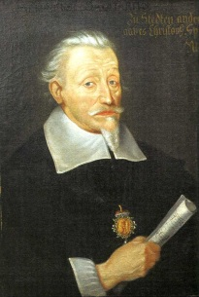
Am 8. Oktober 1585 in Köstritz (Ostthürin-gen) geboren, am 6. November 1672 im hohen Alter von 87 Jahren in Dresden gestorben. Er wurde in der alten Dresdner Frauenkirche beigesetzt. Mit ihrem Abriss 1727 ging auch seine Grabstätte verloren. Ein in den Kirchenboden eingelassenes Gedenkband in der heutigen Frauenkirche erinnert an diesen ersten deutschen Musi-ker von europäischem Rang.

Heinrich Schütz gilt als der bedeutendste deutsche Komponist des Frühbarocks. Obwohl zunächst zum Organisten ausgebildet, komponierte er nach frühen Madrigalen in italienischer Sprache vor allem Vokalmusik zu deutschen geistlichen Texten, und zwar für die Hofgottesdienste ebenso wie zur höfischen Unterhaltung und Repräsentation. Als seine Hauptaufgabe sah Schütz die Bereitstellung von Musik zu außergewöhnlichen Anlässen wie großen Hoffesten oder politischen Ereignissen.

Die aus dem Zusammentreffen von Dreißigjährigem Krieg, Seuchen und sozialen Umwälzungen resultierenden schwierigen Lebensumstände trugen dazu bei, dass Schütz, der zunächst in eine durchaus glanzvolle Hofhaltung eintrat und bis zum frühen Tod seiner Frau ein glückliches Familienleben führte, später sein Leben als „nahezu qualvolle Existenz“ beschrieb. In seinen Werken haben sich diese Erfahrungen allerdings nur bedingt niedergeschlagen.

Hermann Kronsteiner

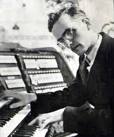
Am 25. März 1914 in Losenstein geboren, am 13. November 1994 in Linz gestorben. Er war ein österreichischer Komponist und Kirchenmusiker. Ebenso wie sein Bruder Josef Kronsteiner war er Priester der Diözese Linz.

Er studierte an der Wiener Musikakademie (Kirchenmusik), war Musikprofessor des Linzer Knabenseminars Kollegium Petrinum und Professor an der Wiener Musik-akademie (Kirchenmusik). Die Brüder Kron-steiner waren auch mit Joseph Ratzinger und Georg Ratzinger freundschaftlich ver-bunden.

